Муниципальное бюджетное образовательное учреждение
“Кушарская основная общеобразовательная школа”
Атнинского муниципального района РТ

Исследовательская краеведческая работа
на тему “Туристический потенциал Атнинского муниципального района РТ в сфере этнического туризма”
по номинации “Литературное наследие. Культурное наследие”

Выполнила: ученица 9 класса
Садретдинова Л.И.
Руководитель: учитель начальных классов
первой квалификационной категории
Сибагатова Эльмира Гаязовна

Атня
2020

ОГЛАВЛЕНИЕ
ВВЕДЕНИЕ......................................................................................................3
ОСНОВНАЯ ЧАСТЬ.......................................................................................5
ЗАКЛЮЧЕНИЕ...............................................................................................11
БИБЛИОГРАФИЧЕСКИЙ СПИСОК...........................................................12
ПРИЛОЖЕНИЕ...............................................................................................13

ВВЕДЕНИЕ
В современном мире все большую популярность приобретает этнический туризм. С каждым годом возрастает число туристов, которые интересуются разными народами, их культурой, традициями, бытом, обрядами, творчеством и культурой путем непосредственного погружения в среду. В настоящий момент каждый турист может увидеть традиционные жилищные и хозяйственные постройки, местных жителей в национальной одежде, попробовать блюда национальной кухни, участвовать в традиционных праздниках или купить в качестве сувениров предметы традиционного быта. Этнический туризм является одним из основных направлений культурно-познавательного туризма и, таким образом, позволяет объединить образование и отдых, также является прекрасным способом изучить историю, узнать о происхождении своих предков и отследить свои корни.
Татарстан – многонациональная республика, следовательно, имеет огромный потенциал для развития этнического туризма, так как каждый проживающий здесь народ обладает своей уникальной культурой, своеобразными традициями, национальными праздниками, обрядами. В Татарстане множество муниципальных районов, которые имеют многочисленные и разнообразные объекты для развития этнического туризма, но они не в полной мере освоены и благоустроены с туристической точки зрения.
Одним из таких муниципальных районов является Атнинский муниципальный район Республики Татарстан. Это уникальный район, названный первым президентом Республики Татарстан Минтимером Шаймиевым «примером того, каким должно быть лицо татарского народа». Атнинская земля является одним из центров древней татарской культуры. На территории района имеются отдельные места и объекты привлекательные для развития этнического туризма, здесь в полной мере сохранились народные обряды и традиции, татарский литературный язык. Район играет важную роль в сохранении и развитии материальной и духовной культуры татар.
Актуальность исследовательской работы заключается в том, что в настоящий момент в Татарстане существует большое количество объектов, событий и ресурсов, которые используются в целях привлечения туристов и развития туризма, и наш район обладает значительным потенциалом в этой области.
Целью является разработка предложений по развитию этнического туризма в Республике Татарстан на примере Атнинского муниципального района.
Для достижения поставленной цели были определены следующие задачи:
- проанализировать потенциал района для развития этнического туризма;
- дать общую характеристику этнического экскурсионного маршрута «Великое рядом».

ОВНОВНАЯ ЧАСТЬ
Атнинский район – муниципальный район на северо-западе Республики Татарстан, граничит с Республикой Марий Эл. Территория: 681,4 км². Вам представлена административная карта Атнинского муниципального района (Приложение 1).
Район был образован в 1930 году как Тукаевский, название Атнинский впервые получил в 1938 году. После этого и название, и границы, и административно-территориальное деление неоднократно менялись, окончательно они утвердились в современном виде лишь осенью 1990 года.
Численность населения Атнинского муниципального района составляет 13566 человек, 99% из них татары, 0,68% русские, 0,32% марийцы, и другие. Как известно, слова «этно», «этнос» переводятся из греческого языка как «народ». Следовательно, этнический туризм – это такой вид туризма, который предоставляет возможность познакомиться жизнью какого-нибудь народа, узнать об образе жизни, культуре, традициях, обрядах этого народа.
Согласно документу «Схема территориального планирования Атнинского муниципального района», туристско-рекреационная сфера в Атнинском муниципальном районе не имеет четко сложившейся структуры и организации [1].
Этнический экскурсионный маршрут «Великое рядом» включает посещение нижепредставленных объектов:
1. Первая соборная мечеть (дер. Нижняя Береске)
2. Историко-мемориальный комплекс «Мәрҗани нигезе» (дер. Епанчино), музей Ш. Марджани (дер. Коморгузя)
3. Кала тау и Айшиязское городище (дер. Кубянь)
4. Дом Гатауллы Даутова (с. Большая Атня)
5. Дом Вали бая (с. Большая Атня)
6. Дом-усадьба купца Валиуллы Бакирова (дер.Большой Менгер)
7. Атнинский государственный драматический театр им. Г.Тукая (с. Большая Атня)
Общая характеристика этнического экскурсионного маршрута «Великое рядом».
1. Первая соборная мечеть.
Первая соборная мечеть – первая каменная мечеть Татарстана, построенная в 1769 году Ибрагимом Бурнаевым. Ибрагим Бурнаев (?–1786) – крупный торговец и землевладелец, благотворитель, основатель купеческой династии Бурнаевых, образованнейший человек своего времени, меценат. В Береске находилась его фабрика по переработке кожи, а на берегах реки Ашит стояла текстильная фабрика. Именно Ибрагиму Бурнаеву удалось выпросить разрешение у Екатерины II на строительство мечети в своей родной деревне. При мечети было медресе, где в свое время получили образование Собхан и Багаутдин Марджани – дед и отец Шигабутдина Марджани.
Мечеть двухэтажная, двухзальная, с минаретом на крыше. Минарет не сохранился. Первая соборная мечеть – памятник татарской культовой архитектуры, оформлен в стиле «петербургского барокко». На первом этаже по традиции находились склады, магазины и другие помещения хозяйственного назначения. На втором этаже располагались вестибюль и два молельных зала, разделенных толстой поперечной стеной, на которую, очевидно, и опирался уничтоженный минарет.
В советское время здание использовалась под сельский клуб. Поэтому во дворе мечети стоит памятник Ленину. Судя по фасадам, при уничтожении минарета и сводов второго этажа были стесаны и барочные карнизы. Не сегодняшний день памятник архитектуры и святыня татар пребывают в полуразрушенном состоянии [2] (Приложение 2).
2. Историко-мемориальный комплекс «Мәрҗани нигезе», музей Ш. Марджани.
Деревня Епанчино – родина Шигабутдина Марджани, выдающегося просветителя, религиозного деятеля, внесшего неоценимый вклад в развитие культуры и религии татарского народа. Дом Марджани не сохранился, можно увидеть лишь памятное место – фундамент, где некогда стоял дом, в котором родился Марджани, и памятник. Также здесь был восстановлен исторический колодец предков Марджани «Муллалар коесы». К сожалению, несмотря на географическую близость к Казани, это место малопосещаемое. В Коморгузинской средней школе действует единственный в Татарстане музей Ш. Марджани, в котором можно узнать о его жизни и деятельности [2] (Приложение 3).
3. Кала тау и Айшиязское городище
Гора Кала тау (по-тюрк. «Крепость-гора», «Город-гора») является безусловной достопримечательностью района. Здесь же, недалеко от деревень Айшияз и Кубянь на высоком берегу старого русла реки Ашит, археологами были обнаружены остатки древнего городища, которое получило научное название «Айшиязское городище». Существует предположение, что Айшиязское городище - древний предок Казани, поскольку современная столица Республики переместилась южнее из-за того, что река стала мелеть. Рядом с ним расположены три могильных камня без надписей. Считается, что здесь похоронен хан Айши (X век), местные почитают это место как «ханское кладбище». Недалеко от городища находится святой родник (Изгелэр чишмэсе), известный среди местных жителей своей целебной водой и почитается как святое место (Приложение 4).
Праздник Аляше
В деле сохранения и развития народных художественных промыслов, традиций, культуры, религии особую роль играет проведение национальных культурно-массовых мероприятий. Мононациональность территории Атнинского муниципального района, где проживает татарское население, а также приверженность древним религиозным традициям способствуют проведению таких национальных праздников как Сабантуй и Аляше.
Праздник «Аляше» является уникальным мероприятием в границах Приказанских территорий и республики в целом, что может являться благоприятным ресурсом для развития культурно-познавательного и событийного туризма в районе и республике. “Аляше” проводится каждый год в первую пятницу после того, как скворцы начнут выводить птенцов, в начале июня. Территория Айшиязского городища и Айшиязского кладбища в Кубянском сельском поселении, с давних пор считающаяся святым местом, на сегодняшний день популярна для проведения религиозного праздника «Аляше». Верующие приезжают сюда, чтобы поклониться святым местам и получить исцеление у родника, вода которой, как считается, возвращают здоровье и жизненную силу. На сегодняшний день праздник организуют религиозные деятели района, выполняются читания сур и аятов из Корана в память о похороненных в кладбище, знакомство с историей этого старинного праздника и священных мест, совершается праздничная молитва, муллы читают проповедь, проводится обряд жертвоприношения и из этого мяса готовят суп и плов, чтобы угостить гостей, накрывают большой стол, каждый пришедший на праздник приводит с собой национальную татарскую выпечку.
Среди детей проводятся соревнования по читанию Корана, знанию исламской религии. Празднование этого старинного праздника, дошедшего со времен языческой традиции поклонения верховному божеству Тенгри, способствует сохранению традиции, культурного наследия татарского народа, сближение с религией, духовному очищению, религиозному воспитанию.
4. Дом купца Гатауллы Даутова.
Дом купца Гатауллы Даутова – деревянный 2-этажный дом с мезонином, построенный в конце XIX века. Дом представляет собой одно из немногих сохранившихся старинных деревянных строений районов Заказанья и входит в число памятников жилой архитектуры Республики Татарстан. Комплекс сохранившихся усадебных построек состоит из жилого дома, сарая для упряжи и экипажей (не сохранился), кладовых, бани, забора, двух ворот (на чистый и на хозяйственный двор) и каменного магазина купца. В советское время в доме-музее Даутова проживали четыре семьи (дом использовали как коммунальную квартиру). Затем в здании располагался военкомат Атнинского муниципального района, а позднее – общежитие. Сейчас в стенах комплекса активно формируются коллекции краеведческого музея. В комнатах уже подобраны интересные экспозиции. Реставрация здания проводилась в 1994 году, но дом выглядит непрезентабельно. По словам работников музея, они не могут принимать в доме большие группы из-за угрозы обрушения. По состоянию на 2017 год здание усадьбы требует капитального ремонта и реставрации, вследствие чего музей закрыт для посетителей [2] (Приложение 5).
- Дом Вали бая (с. Большая Атня)
Дом Вали-бая 1886 года постройки также является аутентичным памятником старой архитектуры. На сегодняшний день крыша и второй этаж дома сгорели, а первый этаж продолжает активно разрушаться (Приложение 6). Дом Вали бая до пожара 2013 года (Приложение 7).
- Дом-усадьба купца Валиуллы Бакирова.
Дом-усадьба купца Валиуллы Бакирова – деревянное 3-этажное здание с мезонином, построенное в 1838 году, памятник деревянного зодчества в стиле провинциального ампира. Валиулла Бакиров был крупным землевладельцем, купцом первой гильдии и миллионером. В комплексе с жилым домом значатся и другие постройки усадьбы – склад и мечеть. Здания бывшей мечети рядом не обнаружено. А вот склад находится в непосредственной близости от самого дома и состоит из двух половинок – в советские времена к первоначальному кирпичному зданию XIX века сделали пристройку. После революции усадьба была национализирована, какое-то время тут находился детский приют [2] (Приложение 8).
- Атнинский государственный драматический театр им. Г.Тукая.
Атнинский государственный драматический театр им. Г.Тукая в полной мере раскрывает духовную культуру татар. Большую часть истории он существовал в статусе народного самодеятельного, статус государственного профессионального получил в 2011 году. Это единственный театр в Татарстане такого ранга, расположенный в селе. В 1966 году коллективу было присвоено звание Народного театра. Государственным профессиональным театр становится в 2011 году, согласно указу президента Татарстана Рустама Минниханова. Театр достиг значительных творческих результатов. Были поставлены такие знаковые спектакли, как «Мулла» Туфана Миннуллина и «Тополек мой в красной косынке» Чингиза Айтматова [2] (Приложение 9).

ЗАКЛЮЧЕНИЕ
Итак, изучая туристский потенциал Атнинского муниципального района в сфере этнического туризма, можно сделать вывод, что на территории района имеются отдельные территории и объекты, уникальные с точки зрения этнического туризма. Однако большинство из них в полуразрушенном состоянии, их следует реконструировать, развивать, благоустраивать, так как они являются образцами старого деревянного зодчества и входят в число памятников жилой архитектуры Республики Татарстан.
Создание этнического туристического маршрута в значительной степени зависит от возможностей территории и является сложной и многоступенчатой процедурой. Разработка этнического экскурсионного маршрута проходит стандартную для всех видов туризма технологию формирования, но в тоже время имеет свои особенности.
Таким образом, Атнинский муниципальный район является одним из центров древней татарской культуры. Здесь в полной мере сохранились историко-культурные объекты татарского народа, народные обряды и традиции, татарский литературный язык. Район играет важную роль в сохранении и развитии материальной и духовной культуры татар. Этническая экскурсия по историко-культурным объектам района поможет популяризовать национальные ценности, узнать культуру, историю, образ жизни и быт татар и привлечь туристов на территорию Атнинского муниципального района и Республики Татарстан.

БИБЛИОГРАФИЧЕСКИЙ СПИСОК
- Схема территориального планирования Атнинского муниципального района, ГУП Республики Татарстан Головная территориальная проектно-изыскательская, научно-производственная фирма ТАТИНВЕСТГРАЖДАНПРОЕКТ.-Казань, Проект 5318-ТМ-2.- 2012.
- Абузяров, И. Атня: в точке сборки татарского народа – всего три дома и четыре местных жителя [Электронный ресурс] / Режим доступа: https://www.business-gazeta.ru/article/361494, свободный. (Дата обращения: 25.10.2018 г.).

ПРИЛОЖЕНИЕ
Приложение 1
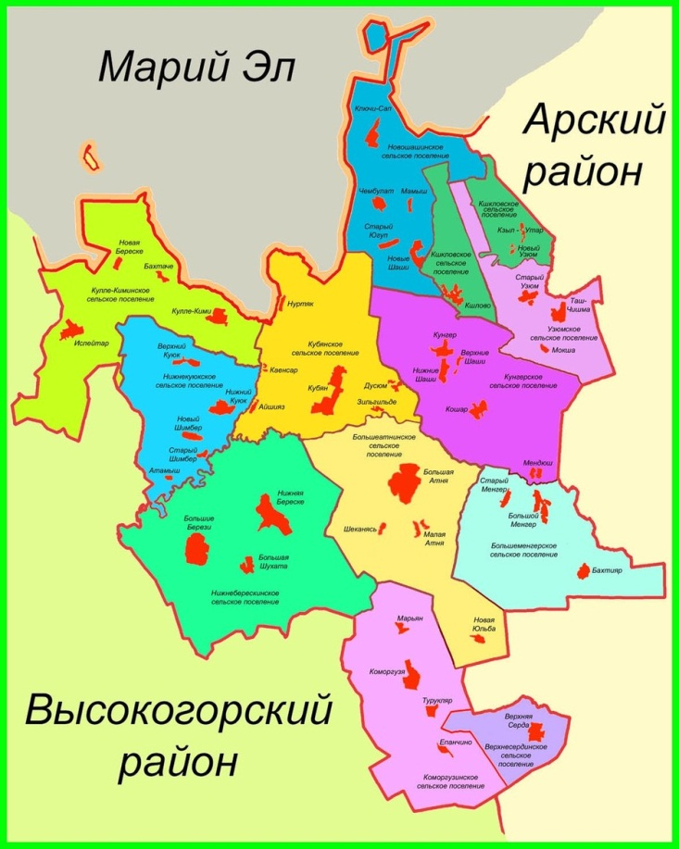

Приложение 2
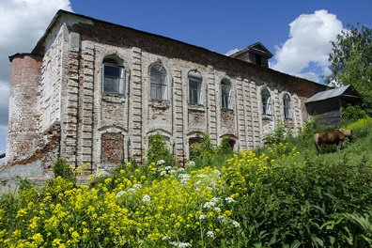

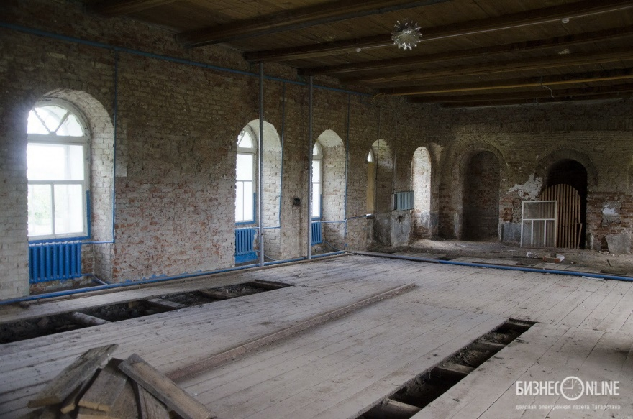
Приложение 3
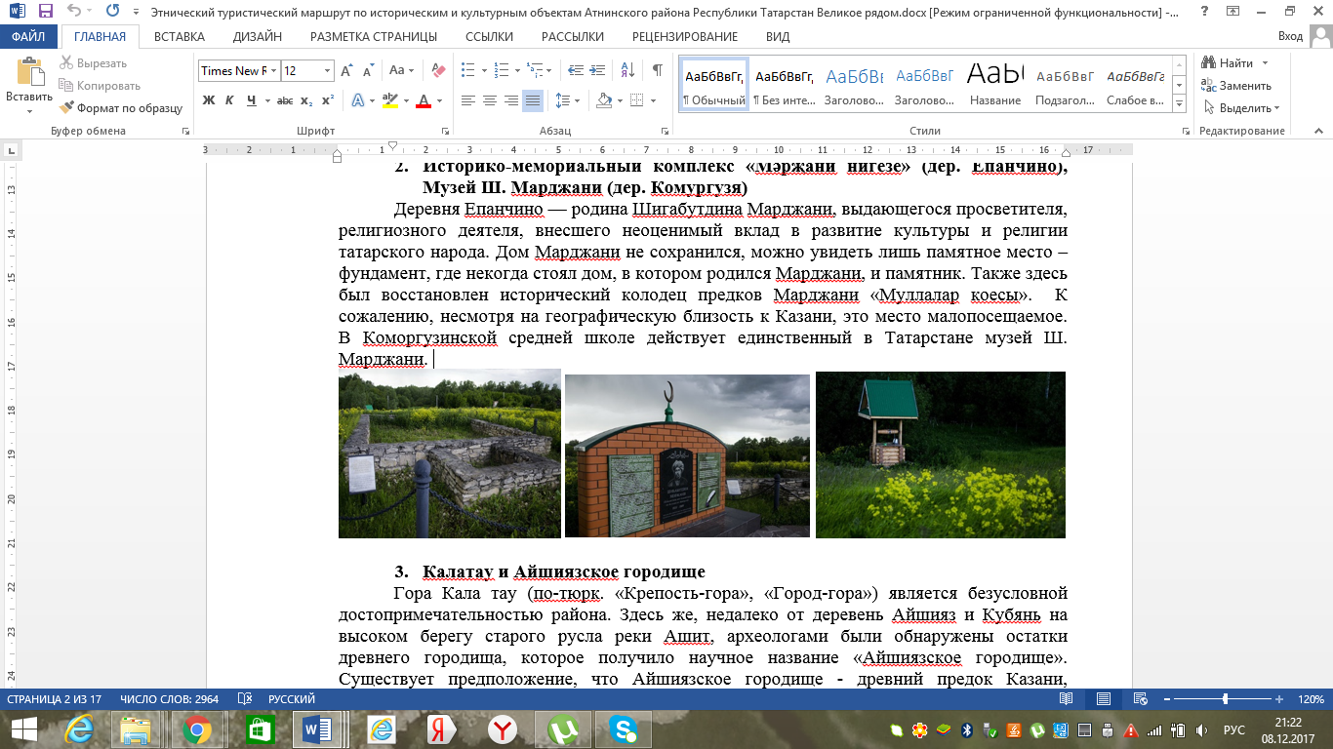

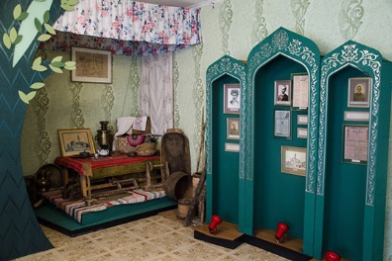
Приложение 4
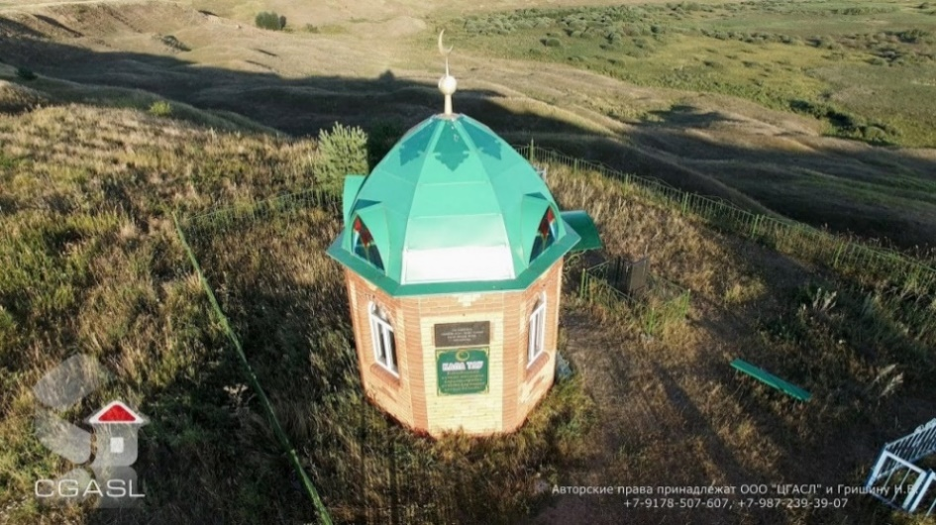
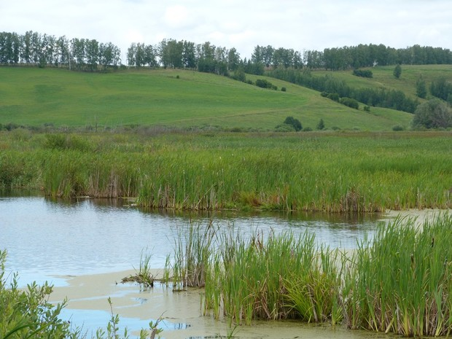

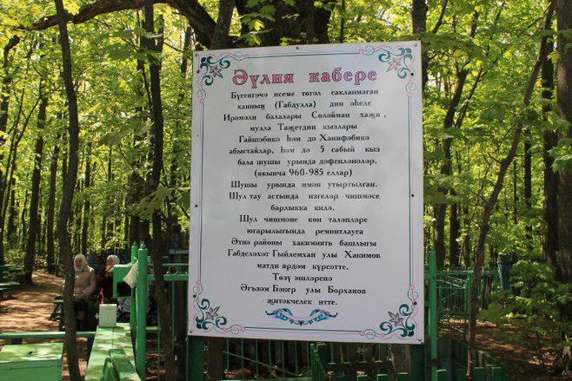
Приложение 5
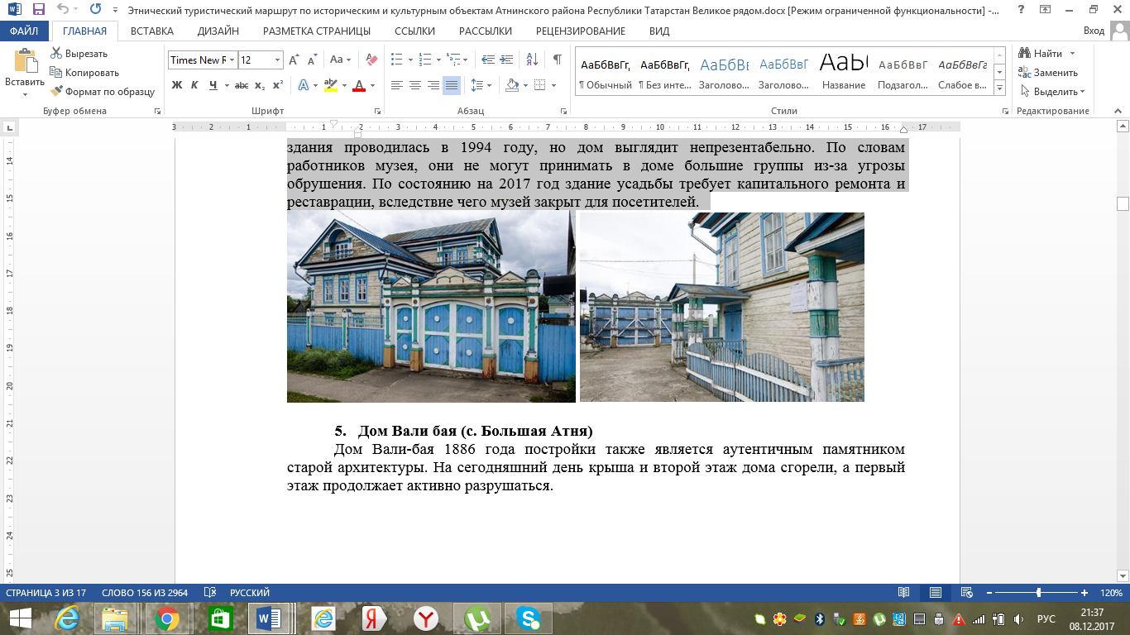
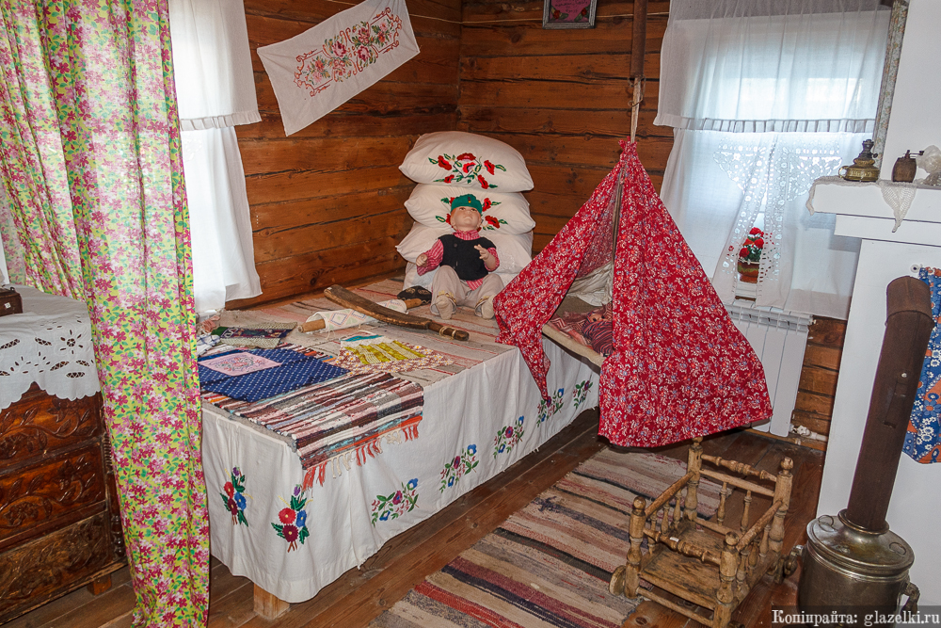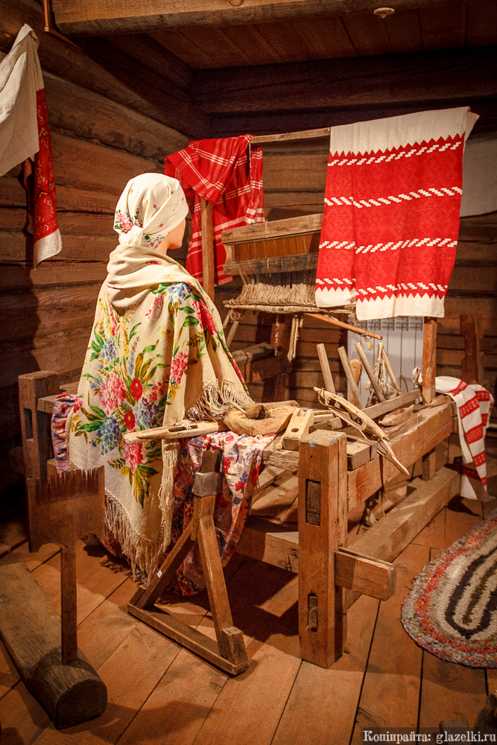

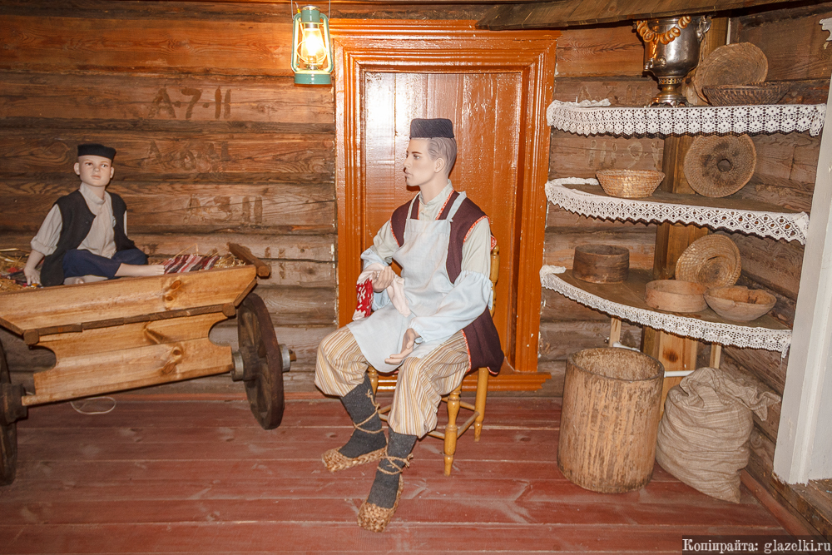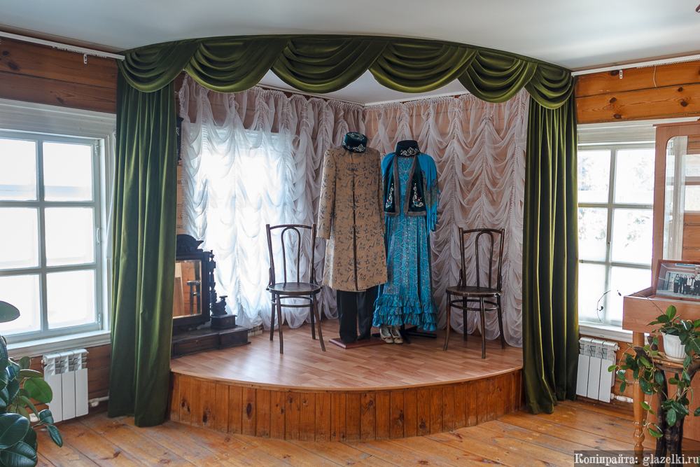

Приложение 6
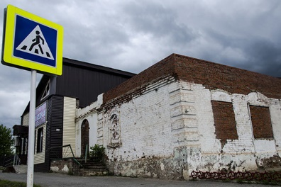

Приложение 7
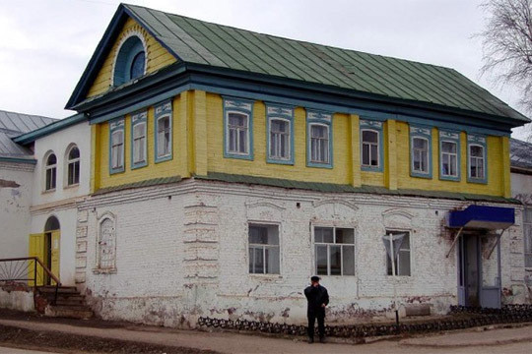

Приложение 8
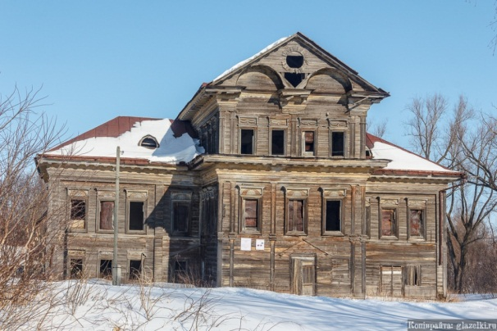
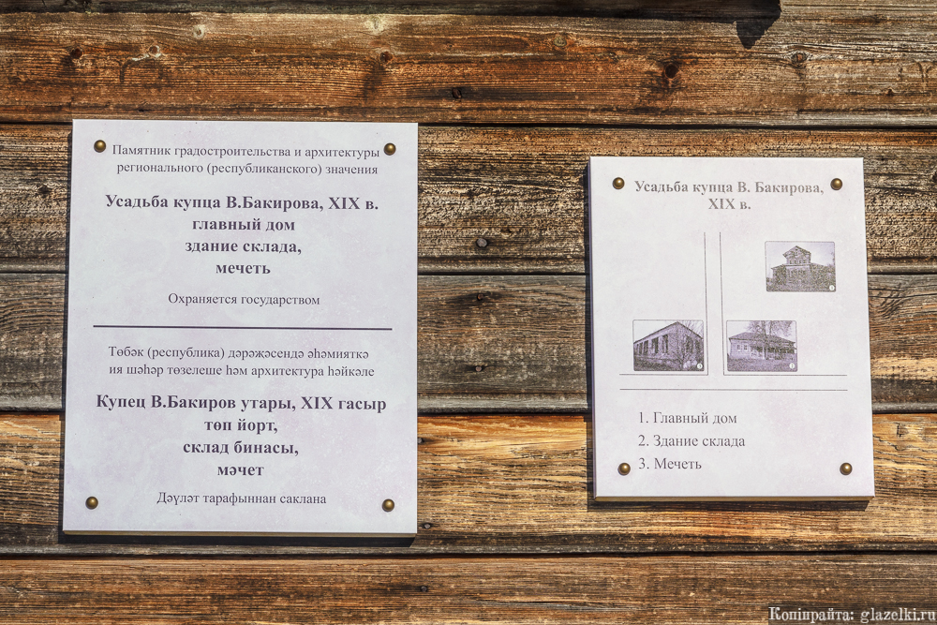

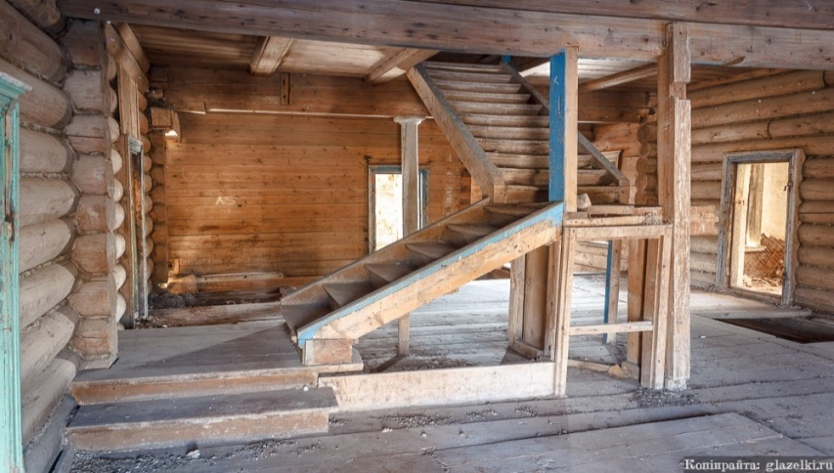
Приложение 9
